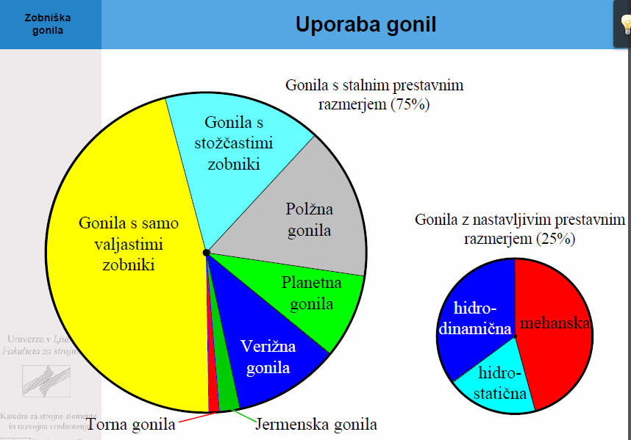
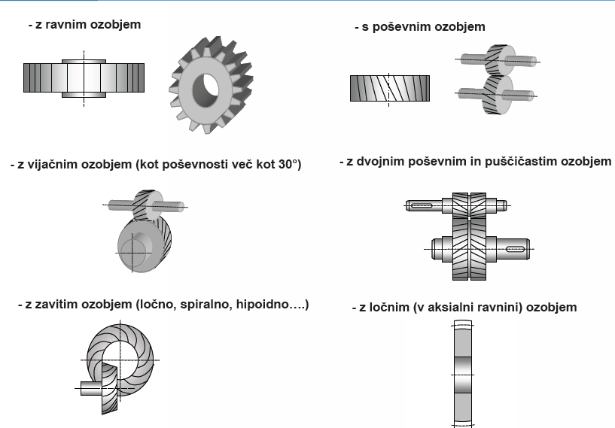
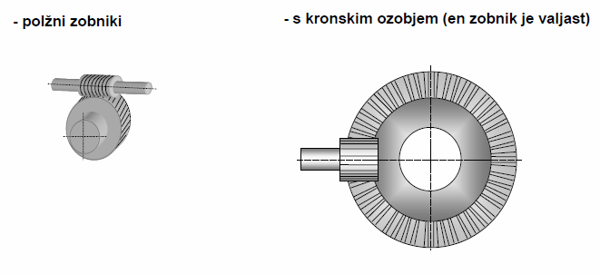
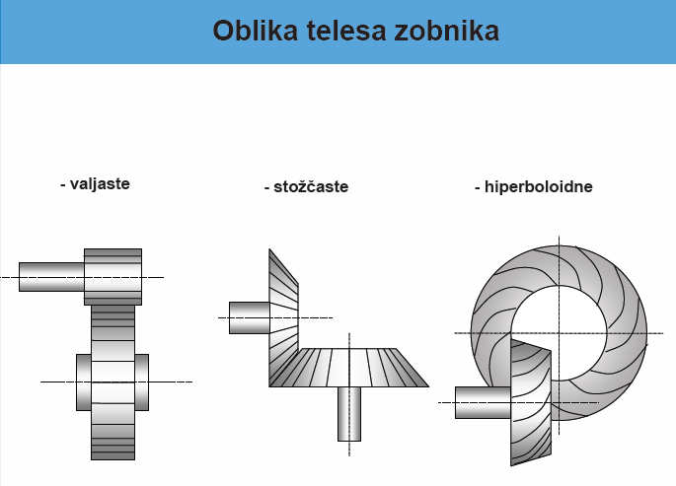
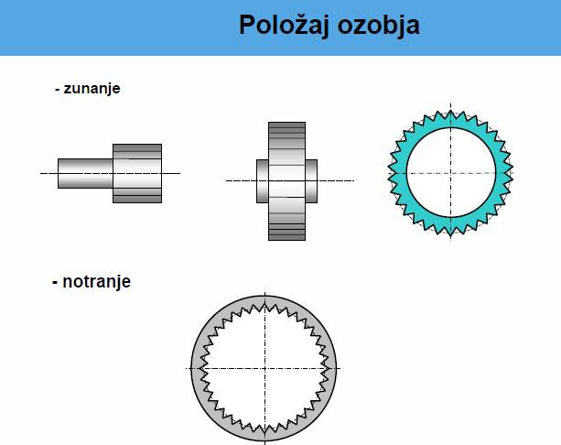
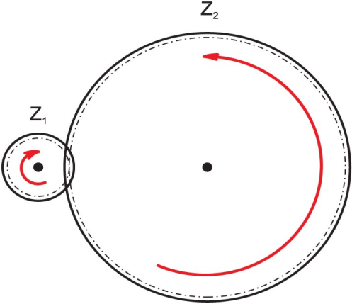
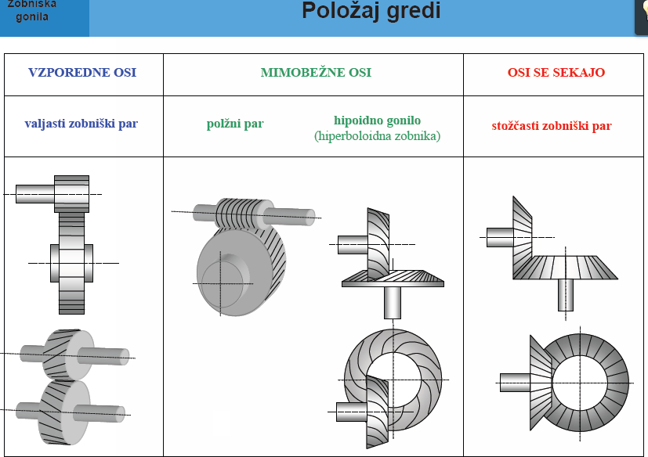
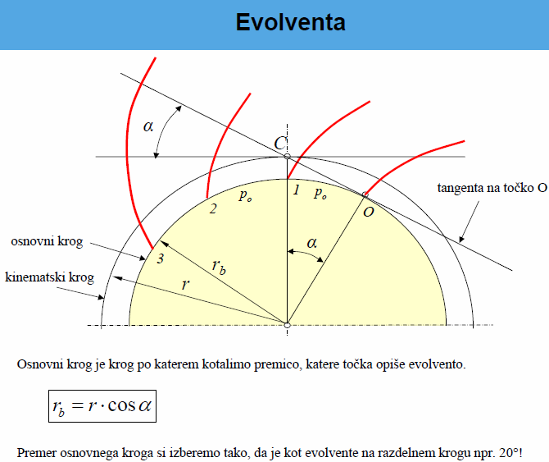
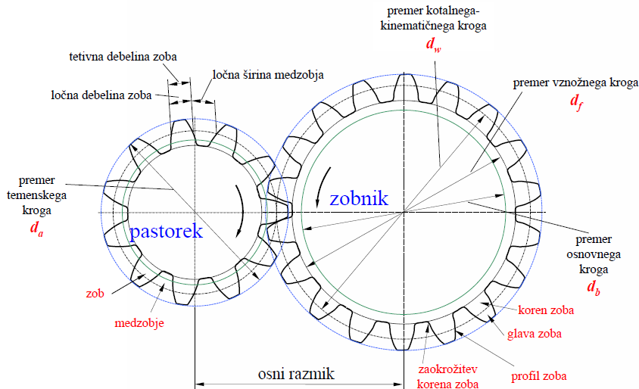
35) Zobniška gonila. Prednosti in slabosti. Prestava. Uporaba. Skica.

Delitev zobnikov

Glede na:
􀂾obliko telesa zobnika (valjaste, stožčaste in hiperboloidne)
􀂾obliko ozobja (ravno, poševno, zavito)
􀂾položaj ozobja (z notranjim in zunanjim ozobjem ter zobate letve)
􀂾vrsto ozobja (evolventni, cikloidni, palčni…)
􀂾način montaže na objekt (pastorki, zobniki, venci)
􀂾druge kriterije (namen, kvaliteta, material,…)

OBLIKA
Prestavno razmerje:
i = z₂/z₁ ali i = n₁/n₂
- i - prestavno razmerje
- z₁ - število zob gonilnega zobnika
- z₂ - število zob gnanega zobnika
- n₁ - število vrtljajev gonilne gredi
- n₂ - število vrtljajev gnane gredi
Primer:
- z₁ = 10 zob
- z₂ = 40 zob
- i = z₂/z ₁
- i = 40/10
- i = 4/1
- i = 4
- prestavno razmerje je večje od 1, če vrtljaje zmanjšamo
- Kaj je prestavno razmerje?
To je razmerje med številom vrtljajev gonilne in gnane gredi. Gonilna gred je tista, na katero je spojen motor (torej vstopna ali prva), gnana gred pa je tista na katero je spojen propeler (izstopna ali druga). Prestavno razmerje se označuje s črko "i" in je brezdimenzijska vrednost, torej nima enote! Prestavno razmerje je realno število in se pravilno NE zapisuje kot razmerje (npr. 2:1), vendar se ta zapis uporablja zaradi lažjega ponazarjanja. Če je prestavno razmerje večje od 1, potem govorimo o reduktorju (zmanjša število vrtljajev), če pa je manjše od 1, govorimo o multiplikatorju (poveča število vrtljajev). No pri plovilih vedno potrebujemo reduktor, saj se motorji vedno vrtijo hitreje kot bi želeli...

- PREDNOSTI
- • enostavna sestava gonila,
- • velika obratovalna varnost,
- • enostavno vzdrževanje,
- • majhna velikost gonila,
- • dober izkoristek.

- SLABOSTI
- • tog prenos sile,
- • spreminjanje vrtilnih hitrosti (nenatančnost ozobja, spreminjanje vzmetne konstante),
- • glasnost (razen vijačna gonila),
- • potreba po prigraditvi elastične sklopke ali dodatne jermenske stopnje.

36) Kako se delijo zobniški pari glede na položaj gredi, ki jih ti pari povezujejo.

37) Kakšna je obicajna oblika zobnega boka valjastih zobnikov. Ime krivulje in
kako le ta nastane.
Oblika:
38) Prestavno razmerje. Kdaj govorimo o redukciji in kdaj o multiplikaciji vrtljajev.
Najpogosteje je pogonski del gonila polž (če se vrši zmanjšanje – redukcija – števila obratov), vendar je lahko pogonski del prenosnika tudi polžnik (v primeru povečanja – multiplikacije – števila obratov,z nizkim izkoristkom gonila). Smer vrtenja polžnika je odvisna od smeri vrtenja polža in smeri vijačnice polža.
S polžnimi gonili lahko dosežemo velika prestavna razmerja i = 5 do i =150 (200) pri
zmanjšanju vrtilne hitrosti (redukcija (R) - pogon s polža na polžnik), pri povečanju vrtilne
hitrosti (multiplikacija (M) - pogon s polžnika na pol

